Познавательно-исследовательская деятельность
«Как заяц готовится к зиме?»

Цель: формирование представления у ребенка о жизни лесных зверей в зимнее время.
Задачи: формировать и совершенствовать знания ребенка о диких животных (заяц) о том, как они готовятся к зиме, с помощью опыта, расширять кругозор ребенка.

Материалы и оборудование: вырезаный из белой бумаги силуэт зайчика (рисунок 1), лист белой бумаги, лист цветной (зеленой) бумаги, клей.

«Летом – серый, зимой – белый», — эту загадку знают все дети и взрослые. А почему же зайчик к зиме белеет? Ответ на этот вопрос даже двухлетний ребенок может найти сам, если показать ему один очень простой и интересный опыт: вырежьте из белой бумаги силуэт зайчика (сделайте так, чтобы ребенок не видел, как и что вы вырезаете, это сюрприз для него!), затем положите силуэт зайчика на лист белой бумаги (прикрепите клеем или на пластилин). Белый силуэт зайчика прикреплен на белый фон. Теперь всё готово и можно подозвать ребенка к себе.
Скажите, что Вы придумали для него загадку. Вы сейчас покажете кого-то, а он попробует догадаться, кто это. Отойдите как можно дальше — в другой конец комнаты и быстро покажите картинку (секунд на пять максимум). Кто же это? Скорее всего ребенок скажет, что ничего не видно или плохо видно.
Покажите еще раз, но держите картинку подольше, чтобы можно было разглядеть. Всё равно трудно догадаться, кто это, потому что его плохо видно? Или ребенок все-таки узнал, кто это? Спросите его, почему так трудно догадаться, кто это?
А теперь открепите силуэт и положите на зеленый фон. Покажите ребенку тоже издалека. О! Сразу же понятно, что это заяц!
Спросите ребенка, смогут ли волк или лиса увидеть белого зайчика на белом снегу? Зачем же тогда зайка меняет свою шубку к зиме? (да, в серой шубке его бы сразу увидели волк и лиса, а белая шубка его охраняет).
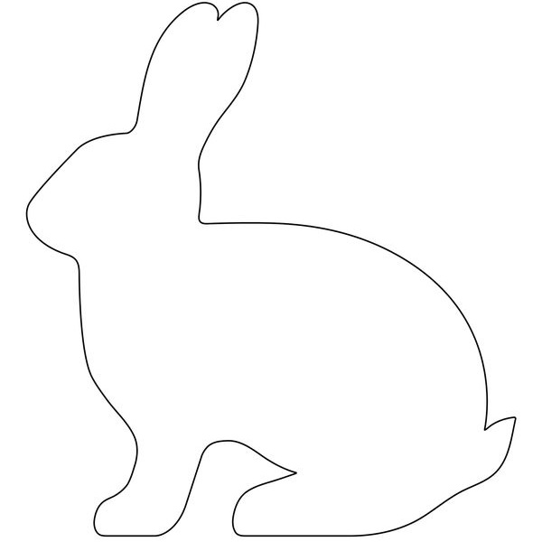
Рисунок 1.

